23 октября

"Добрый сказочник из солнечной Италии"

100-лет со дня рождения детского писателя Джанни Родари

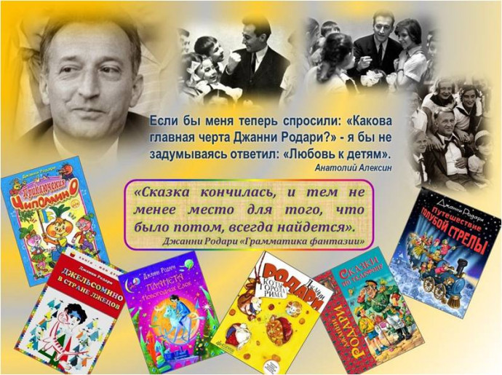
100 лет назад в маленьком городке Оменья на севере Италии родился детский писатель и журналист Джанни Родари. В детстве любимым занятием мальчика было рисование, поэтому он мечтал стать знаменитым художником, а еще – изобретателем игрушек. Но после смерти отца, десятилетнему Джованни вместе с братьями пришлось выполнять любую работу, чтобы хоть немного помочь матери.
Образование Родари получил в духовной семинарии, где помимо основных занятий учился играть на скрипке. Музыкантом он не стал, но любовь к музыке осталась на всю жизнь.

Пусть свободно песня кружится,
Сыт не всякий, кто поет,
Но зато крупицу мужества
Сердцу песенка дает
(перевод Я. Акима)
Много времени Родари проводил в библиотеке учебного заведения, где с интересом знакомился с произведениями Ницше, Шопенгауэра, Ленина.
В 17 лет, окончив семинарию и получив диплом учителя, он начал преподавать в начальных классах местной сельской школы. Ему понравилось работать с детьми. Он постоянно придумывал для своих учеников забавные и поучительные истории, часто вместе с ними сочинял сказки.
Литературная деятельность Родари началась в 1948 году, когда он будучи журналистом газеты «Унита», написал свои первые произведения для детей. Став редактором еженедельного детского журнала «Пионер», Родари опубликовал свой первый сборник «Книжка веселых стихов», куда вошли такие стихотворения, как «Чем пахнут ремесла?», «Куда девались феи», «Голубой трамвай».
Чуть позже в свет вышло самое знаменитое произведение мастера – «Приключения Чиполлино». Эта сказка получила особенно широкую популярность в СССР благодаря переводу Златы Потаповой под редакцией Самуила Маршака. В 1961 году по ней был снят мультфильм, а затем и фильм-сказка «Чиполлино», где Родари снялся в роли самого себя.
Замысел истории о Чиполлино родился благодаря книге земляка Родари, писателя Карло Коллоди – «Пиноккио, или похождения деревянной куклы». Дети с удовольствием читали сказку о мальчике — луковке, который борется против притеснений бедняков со стороны богачей – синьора Помидора, принца Лимона и других.
В селе Мячково Московской области, прославившемуся богатым урожаем лука, установлен памятник сказочному Чиполлино. А на памятнике выбита надпись «Счастье наше луковое».
Родари был талантливым писателем, который в своих произведениях умело совмещал вымысел и злободневные проблемы реальности.
Он был убеждён в том, что свобода, равенство и братство — не пустые слова, и что богатство должно принадлежать людям, которые его создают. На страницах его журнала наряду с шуточными, игровыми стихотворениями появлялись и такие:
Кто делает автомобили,
Бредет по улице пешком.
А те, кто вам ботинки шили,
Частенько ходят босиком.
Порой у пчел нет меда в улье,
У земледельца нет земли,
А человек, плетущий стулья,
Сам на земле сидит в пыли.
(«Мастер плетеной мебели из города Беллуно»)
Героями произведений Родари становились грамматические ошибки и овощи, ожившие куклы и умные животные, и конечно же, дети. Его персонажи летят в космос и путешествуют по самым причудливым странам и планетам, вроде тех, где всё сделано из стекла или шоколада, или населено роботами. Родари подготовил и издал несколько сборников сказок: «Сказки по телефону», «Волшебные сказки», «Сказки, у которых три конца» и др.
«Сказки по телефону» – это короткие истории, полные глубокого смысла: нужно быть внимательным, добрым, трудолюбивым, а еще уметь смотреть на мир с непривычной стороны («Синий светофор»).
Главное достоинство писателя – это умение донести до юного читателя серьезную мысль в увлекательной форме.
В повести «Путешествие Голубой стрелы» автор описывает свое детство, которое прошло в бедности и лишениях. Он рассказывает о приключениях игрушек из магазина Феи, которые сами ищут себе владельцев из списка бедных детей, чьи родители не могут позволить себе купить праздничный подарок. Эта сказка – размышление о том, почему же детям приходится страдать в этом несовершенном мире. Родари не только писал сам, но и призывал своих юных читателей придумывать собственные яркие, поучительные «книжки-игрушки». Именно об этом идет речь в его «Грамматике фантазий».
«Грамматика фантазий» не обращена непосредственно к детям, хотя в конечном счете написана для них. Основное содержание книги составляют вопросы разностороннего воспитания ребенка, формирования его неповторимой индивидуальности. Автора особенно интересует проблема развития творческих начал у детей, в частности, «феномена» фантазии. Ряд глав посвящен анализу структуры сказки и различным способам ее создания.
При разработке своих методов «стимулирования воображения ребенка» Родари в основном опирается на труды психологов, педагогов, лингвистов, в частности, его внимание привлекают работы многих советских ученых. Произведение представляет интерес для широкого круга читателей и, конечно, в первую очередь – для родителей и педагогов.
Родари всегда помнил свою мечту о профессии изобретателя игрушек и говорил, что воплотил ее в жизнь, «делая игрушки из слов». Писатель был уверен, что «игрушки также важны, как книги: если бы это было не так, ребята не любили бы их. А раз они их любят, значит игрушки учат их чему-то такому, чему иначе научить нельзя».
По сказкам Родари в нашей стране было снято несколько картин и более десятка мультфильмов. В 1967 году литератора признали лучшим писателем Италии, а в 1970 г. он получил самую высокую награду в детской литературе – премию Ганса Христиана Андерсена, которая принесла ему всемирную известность. Книги Родари переведены на десятки языков мира. Непросто переводить стихи. Но стихам Родари в России повезло – их переводили замечательные поэты Самуил Маршак и Яков Аким.
Народный поэт Калмыкии Вера Киргуевна Шуграева перевела на калмыцкий язык сказку «Мышка, которая ела кошек» и «Вопросы наизнанку».
Джанни Родари скончался 14 апреля 1980 года в Риме, на 60-м году жизни. Писателя с нами нет, но его творчество живо до сих пор.
Читайте книги Родари, и пусть его герои станут вашими верными друзьями на всю жизнь!

